# РУКОВОДСТВО ПО ПРОГРАММЕ “Vizavi Care”

# Общий вид программы в рабочем режиме

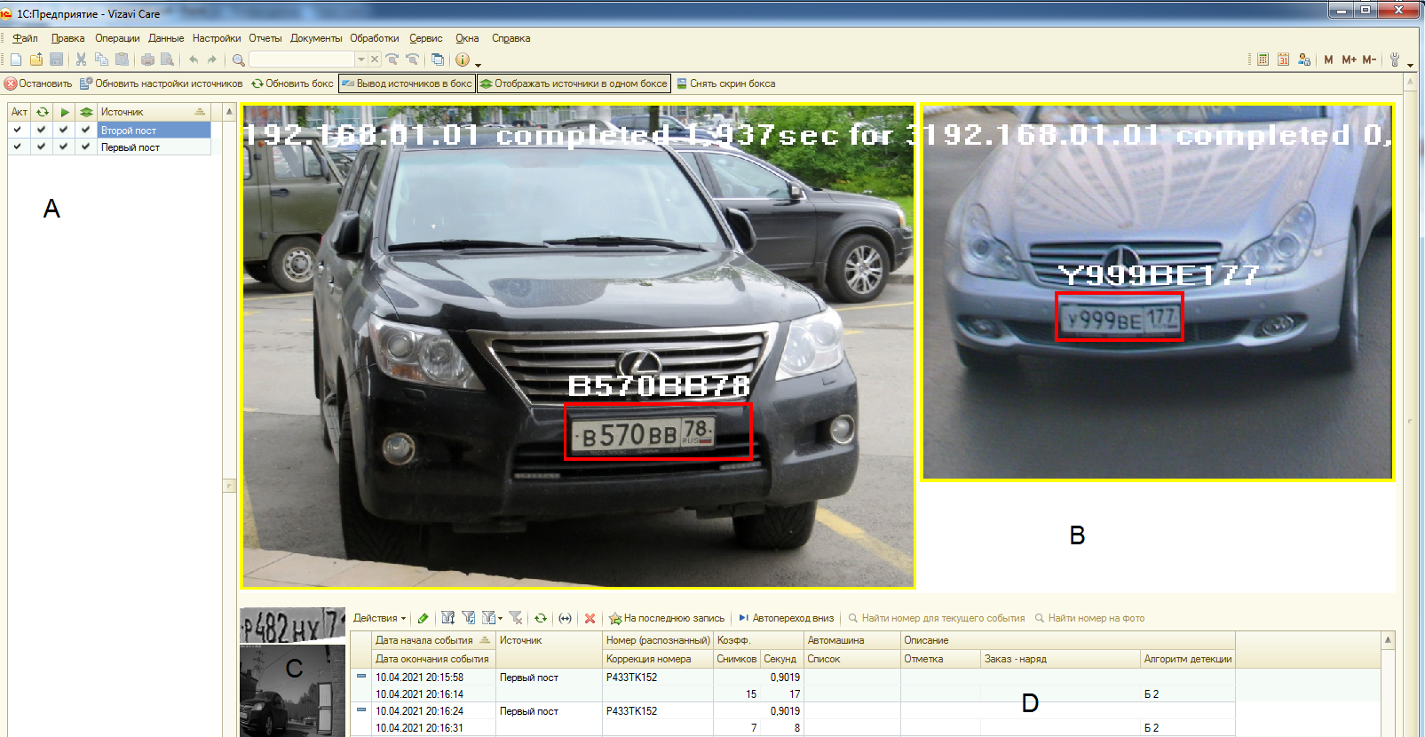

A – область отображения списка Источников

B – область вывода изображения с активного(или активных) источника с наложенным результатом обработки (real-time)

D – список записанных событий

C – область вывода изображения номера и фона текущего события, а также размеры номера

# Общие настройки программы

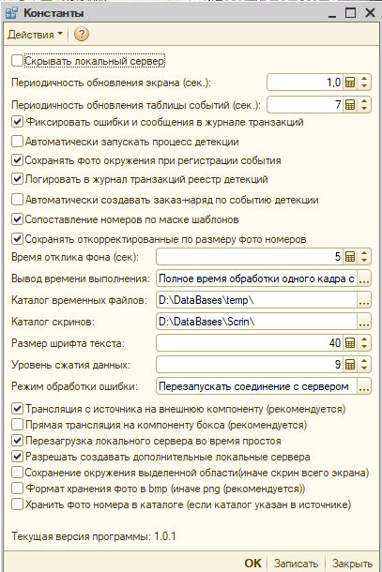

Рис. 1 Бокс общих настроек клиентского приложения

Бокс вызывается через Настройки – Общие настройки

 - при запуске локального сервера сервер скрывать/нет

 - периодичность обновления картинки поступающей от активного источника на экране АРМ (автоматизированного рабочего места –далее по тексту)

 - периодичность обновления списка событий на форме АРМ

 - возможность фиксации возможных возникающих ошибок при работе клиентского приложения в журнале регистрации 1С

 - при запуске программы производить автоматический запуск всех активных Источников. Иначе запуск производится в ручном режиме кнопкой 

 - при детекции номера автомашины дополнительно сохранять всю картинку в событие детекции. При включении данной настройки, отслеживайте размер базы данных, если база в файловой режиме.

 - дополнительно сохранять в журнал транзакции распознанные номера автомашин

 - при детекции автомашины будет автоматически создан документ Заказ – наряд

 - при детекции номера автомашины производить поиск в базе данных не по полному номеру, а по части номера. Маска задается в шаблоне номера – колонка  - например, если задать такой шаблон поиска XXXXXX###, то если программа распознает номер O567AM152 как O567AM15, и в базе уже есть зарегистрированная машина с номером O567AM152, то в событие детекции будет подставлен именно номер O567AM152. Если совпадения по маске нет, то будет записан как O567AM15

 - сохранение обрезанного по краям фото номера

 - константа используется для проверки интерактивных действий пользователя. Это интервал в секундах проверки действия пользователя по выходу источника из рабочего режима (кнопки  и ) в АРМ

 - в левом верхнем углу картинки будет выводиться или «Время получения данных от источника» или «(Время поиска номерных пластин в кадре) + (Время получения данных от источника)» или «Полное время обработки одного кадра» или «Полное время обработки одного кадра с накладными расходами» для анализа нагрузки на систему.

 - каталог временных файлов программы. Рекомендуется задавать на быстром диске.

 - размер шрифта для выводимых сообщений в картинке

 - если флажок сброшен, то картинка с активного источника будет выводиться в picture – бокс 1С. Иначе будет выводиться в Active X компоненту. Рекомендуется выводить именно в Active X – компоненту. Т.к. при выводе в бокс 1С есть баг самой 1С связанный с утечкой памяти. Active X – компонента называется VizaviPrintToWindow.ocx и прилагается к пакету инсталляции. Эту компоненту нужно зарегистрировать в window. Порядок регистрации – через regsvr32.exe (про нюансы регистрации для 64 и 32-битных ocx для WINDOW можно прочитать в интернете). Регистрацию обязательно производить под учетной записью администратора и с отключенным режимом контроля учетных записей.

 - если для Источника задано время начала и окончания работы, то в момент перехода в режим ожидания будет произведено перезагрузка локального сервера. Необходимо, например, для установки обновлений локального сервера.

 - если установлен, то разрешается создавать дополнительные локальные сервера к уже существующему предопределенному (тогда появляется возможность для локального сервера эмулировать работу как с удаленным сервером (для сервера можно установить флажок  - см. карточку справочника «Сервера»)). Используется для отладки работы программы в клиент – серверном режиме при работе с локальным сервером как с удаленным сервером.

 - сжатие фото перед записью в базу. Задается от 0 (нет сжатия) до 9 (максимальное сжатие)

 - если флажок установлен (и разрешено  и если выделена область анализа см. «Области детекции»), то фото окружения будет сохранено ограниченная областью детекции. Иначе будет сохраняться вся картинка сцены.

 - режим хранения фото номера и окружения. Рекомендуется в формате png.

 - если установлен, то на закладке «Дополнительно» каждого источника задается каталог хранения фото окружения: . Если флаг не установлен, то фото окружения хранится непосредственно в базе данных (что, естественно влечет за собой увеличение размера базы данных, но зато все храниться в одной структуре – базе).

 - в строке выводится текущая версия клиентского приложения.

# Сервера

Список вызывается через Настройки – Справочник. Сервера

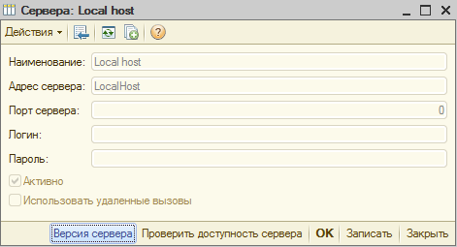

Рис. 2 Карточка регистрации локального сервера обработки (сервер будет запущен автоматически при первом запросе метода сервера от клиентского приложения. Запускать его нет необходимости)

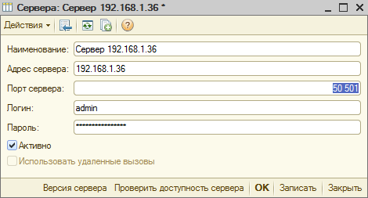

Рис. 3.1 Карточка регистрации удаленного сервера обработки по IP – адресу 192.168.1.36 (например. Естественно, Ваш IP адрес будет другой) (можно задавать и внешний IP - адрес) (ВНИМАНИЕ! Удаленный сервер при клиент-серверным режимом работы должен быть запущен перед работой с ним клиентской программы! – иначе клиентское приложение не сможет получить доступ к методам удаленного сервера)

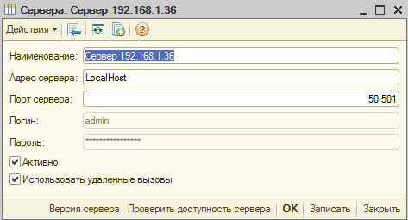

Рис 3.2 Карточка регистрации локального сервера с эмуляцией работы клиент – серверного режима (флажок «Использовать удаленные вызовы») (ВНИМАНИЕ! Локальный сервер при эмуляции клиент-серверного режима должен быть запущен перед работой с ним клиентской программы! – иначе клиентское приложение не сможет получить доступ к методам локального сервера)

Сервер – это com-объект для обработки низкоуровневых запросов от клиента (в данном случае от программы, написанной на 1С – Vizavi Care). Данный com-exe сервер предоставляет развитые средства обработки визуальной информации. Как пример – описываемая в данном руководстве программа по поиску и распознаванию номерных знаков. Низкоуровневые запросы – это, например запрос картинки от IP – камеры, или из файла, или команды произвести бинаризацию изображения, или произвести распознавание объекта. В сервере реализованы более 100 операций для работы с изображениями, которые подразделены на группы: операции бинаризации, выделения контуров, фильтрации, распознавания объектов (нейронные сети, adaboost, контурного анализа, корреляции, много классового Виола Джонса для поиска любых объектов, методы беккинга, бустинга и пр.), функции обучения для создания баз правил для приведенных алгоритмов распознавания; аугментации, нарезка изображений для создания дата сетов; морфологические операции с изображениями и много других функций. Данный сервер Вы можете использовать для разработки своих программ по обработке изображений – например, поиска транспортных средств, лиц людей, распознавание символов (букв/цифр), работа с контурами объектов, поиск меток в видеопотоке:

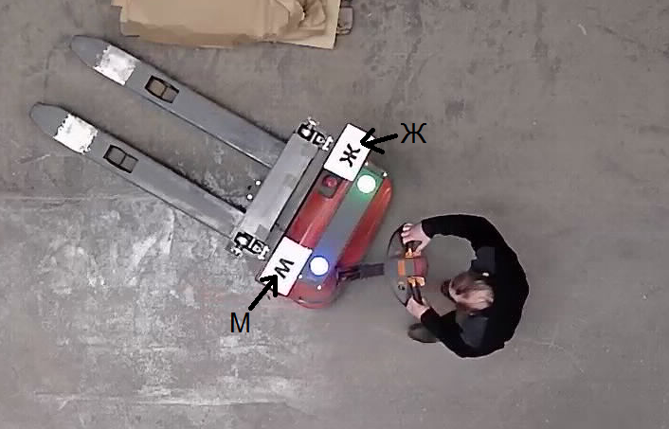

И много других методов и алгоритмов работы с изображением (приведено в описании работы с com-сервером Vizavi).

Сервера могут быть – локальными (рис. 2) – данный сервер может быть только один (для локальных вызовов от клиентов, и еще локальный сервер для эмуляции работы удаленного вызова (флажок «Использовать удаленные вызовы»)). Сервер выполняется на локальной машине клиента; удаленные сервера обработки (рис. 3) - вызовы клиентского приложения будут выполняться на удаленном сервере. Количество удаленных серверов не ограничено.

Наименование – свободное наименование – описание

Адрес сервера – для локального сервера LocalHost, для удаленного сервера – IP адрес компьютера на котором запущен удаленный сервер в локальной или внешней сети. Внимание! – на стороне клиента (в данном случае на стороне клиента – 1С VizaviCare) автоматически запускается ClientToServer.exe для обмена с удаленным сервером.

Порт сервера – порт обмена (задается только для удаленного сервера. Порт должен быть открыт на удаленном компьютере).

Логин – логин заданный на удаленном сервере для доступа

Пароль - пароль заданный на удаленном сервере для доступа

Логин и пароль на удаленном сервере задается в файле Screen.txt каталога Screen.

Пример файла (должен находиться в каталоге Screen в файле Screen.txt. ):

// Глобальные параметры

{Global

// Все временные отметки имеют размерность миллисекунды (ms)

// Обновление на экране

UpdateIntervalScreen=100

// Интервал сохранения данных в приемник

UpdateIntervalSaveDate=500

}Global

---------------------------

// Именованные константы

// Подставляются в значения констант

{Const

}Const

---------------------------

// Настройки программы

// авто-запуск сервера

AutoRunServer=true

// Логин присоединения к серверу

LoginServer=admin

// Пароль присоединения к серверу

PasswordServer=admin

// Порт присоединения к серверу

PortServer=27060

// Логирование приходящих запросов на сервер

KeepALogServer=true

Красным выделены настроечные параметры для клиент-серверной работы

KeepALogServer – только для тестирования! – в рабочем режиме отключать – дает большую нагрузку!

По кнопке «» будет выдан бокс с версией сервера:

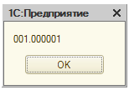

По кнопке «» будет произведен пинг сервера для проверки его доступности:

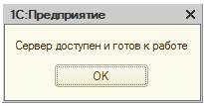

Флажок «Активно» - true – возможно использование. False – отключен.

 - становиться доступным для LocalHost (локального сервера) для эмуляции работы в клиент – серверном режиме.

По кнопке «» в поле «» автоматически подставится «»

# Источники

Список вызывается из Настройки – Справочник. Источники

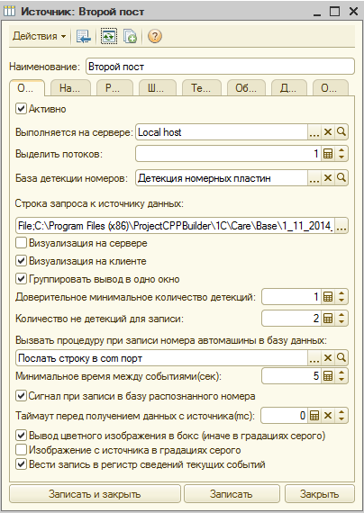

Рис. 4 Карточка источника

Справочник "Источники" предназначен для ведения списка обрабатываемых поставщиков визуальной информации клиенту (см. рис 4). Например, при наличии IP - камеры описывается строка запроса к IP камере, шаблоны обрабатываемые данным источником настраиваются алгоритмы обработки.

– свободное наименование – описание источника

## Закладка «Общие»

 - активный для запуска источник/нет

 - на каком сервере будет выполняться. Или на локальном, или на удаленном (или на локальном с режимом эмуляции удаленного вызова). На локальном сервере выполнение быстрее.

 - количество потоков выделяемых для работы данного источника. Это относится к распараллеливанию выполнения низкоуровневых процедур на сервере. Например, при использовании поиска номерных пластин автомашин алгоритмом AdaBoost чем больше будет выделено потоков, тем быстрее будет выполняться процедура поиска.

 - база детекции для поиска номерных пластин алгоритмом AdaBoost. Также используется для подтверждения гипотезы что данная область номерная платина для алгоритмов «градиентый» и «граничный» поиска номерной пластины (см. ниже описание закладки «Настройки» Источника).

 - строка запроса источника.

Варианты: (вызывается кнопкой  строки запроса):

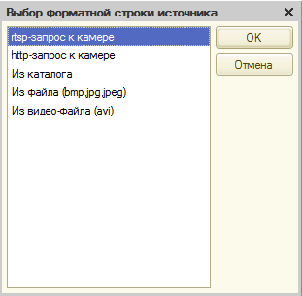

При выборе форматная строка будет подставлена для дальнейшего уточнения.

Примечание: (rtsp – запрос к камере в разработке. Планируется выход в след. релизе)

http – запрос: Http;<ПолнаяСтрокаЗапросаКIPКамере>;<Login>;<Password>;

Получение снимка с ip камеры

ПолнаяСтрокаЗапросаКIPКамере – указывается полная строка http – запроса к ip камере (так же как задается в браузере, например. Вместе с логином и паролем если используется авто регистрация)

Login – дополнительно указывается логин

Password – дополнительно указывается пароль

Строку http – запроса можно узнать из спецификации к Вашей камере

Например, для камеры D-Link строка запроса будет

Http; <http://192.168.0.20/image/jpeg.cgi?profileid=1;admin;admin>;

Из каталога: Catalog;<ПутьККаталогу>;<DeleteFile>;ChooseFromSubDir;

Получение фото из каталога.

ПутьККаталогу – задается путь к каталогу

DeleteFile – при считывании удалять/нет файл (true/false)

ChooseFromSubDir – проверять вложенные каталоги (true/false)

Из файла: File;<ПутьКФайлу>;<СимволАвтонумерации>;

Получение фото из указанного файла

ПутьКФайлу – полный путь к файлу

СимволАвтонумерации – если задан символ автонумерации (например, #), то при каждом считывании будет в имя файла подставлен увеличивающийся каждый раз нумератор на 1-цу. И будет произведено считывание файла. Когда в след. Нумераторе файл не будет найден нумератор будет приравнен 1 и считывание начнется заново.

Например, если задать строку запроса: File;C:\777\image.bmp;#;

И в каталоге есть список файлов

C:\777\image1.bmp

C:\777\image2.bmp

C:\777\image3.bmp

То будут считаны последовательно три файла начиная с image1.bmp при каждом цикле обработки источника.

Режим работы Из файла удобно использовать при обработке раскадрированного видео на последовательность файлов.

Из видео-файла:

Video;<ПутьКФайлу>;<ПриращениеПоКадрам>;<НачинатьЗановоПоОкончании>;<НачальныйКадр>;

Например: Video;D:\777\20201001105913151.avi;2;0;2550;

ПутьКФайлу – путь к файлу avi

ПриращениеПоКадрам – шаг по кадрам для каждого запроса источника (если задать 0,то будет покадровая(не рекомендуется, т.к. слишком долго))

НачинатьЗановоПоОкончании – зацикливание по окончании проигрывания файла

НачальныйКадр – с какого кадра начинать проигрывание

- дополнительно транслировать данные с источника на форму сервера (в рабочем режиме лучше отключать)

 - выводить на форму АРМ данные с источника

 - количество распознаваний номера с которого считать что номер детектирован

 - количество последовательных НЕ распознаваний номера после которого номер записывается в базу

 - при записи номера в базу будет вызвана данная процедура

 - время между событиями детекции которые считать одной машиной

 - при записи детектированного номера в базу будет произведен звуковой сигнал

 - режим отображения текущей картинки с источника. Цветная или в градациях серого (черно-белая). Если вывод установлен как «цветной», то если номер автомашины уже есть в базе, то рамка номера будет зеленая, иначе желтая. Если вывод установлен как «в градациях серого», то если номер автомашины уже есть в базе, Но номер выводится как есть, иначе справа от номера будет выведен символ ?

 - если с (например) камеры картинка поступает уже в градациях серого, то можно установить это флажок, тогда не будет производиться дополнительная предобработка по переводу изображения в градации серого (что дополнительно уменьшит нагрузку на ЭВМ).

 - если установлен этот флаг, то, как только номер автомашины будет распознан, то информация об этом будет сразу записана в регистр сведений «Текущие события»:

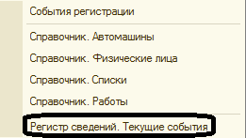

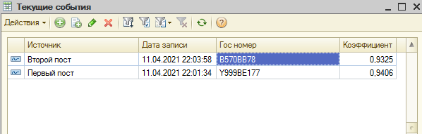

Данный регистр ведется в разрезе каждого Источника, с записью фото номера. Данный регистр служит для On-line считывания внешней программой распознанных номеров (например, по com-соединению с программой Vizav-care) без ожидания ухода автомашины из области видимости камеры (только после этого будет сделана запись в справочник «События регистрации»).

## Закладка «Настройки»

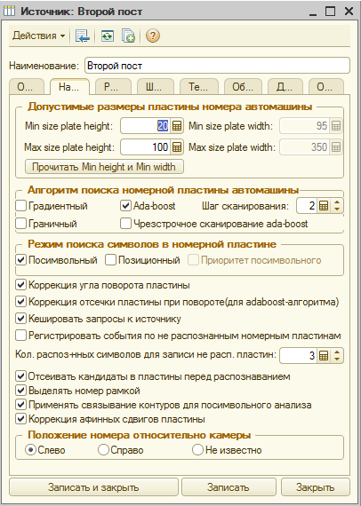

 - задаются допустимые габаритные размеры пластины номера

 - минимальный размер по высоте

 - максимальный размер по высоте

 - минимальный размер по ширине (не задается, а рассчитывается относительно )

 - максимальный размер по ширине (не задается, а рассчитывается относительно )

 - по кнопке производится автоматическое заполнение параметров согласно базе  (см. закладка «Общие»)

------------------------

 - задаются алгоритмы поиска номерной платины. Можно задавать несколько алгоритмов (обычно это не требуется – самый надежный adaboost)

 - самый быстрый алгоритм. Но выделят номера, только если слево и справо от номера мало «мешающих» элементов.

Хорошо выделяет такие номера:

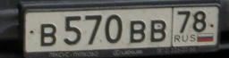 

Плохо работает с такими:  (справо область-помеха)

 - самый медленный алгоритм при наличии большого количества элементов. Хорошо выделяет номерные пластины, если видны вертикальные границы номера: 

 - средний по скорости алгоритм. Выделяет практически все номерные пластины. Даже такие:  (сам номер не будет распознан, но при установке  фото номера будет записано в базу с подписью No detect). Для хорошего ускорения алгоритма рекомендуется – задавать макс. ; а также задавать разумные размеры областей поиска (см. закладку ). Рекомендуется использовать этот алгоритм.

 - для ускорения. При сканировании рамкой по изображению здесь задается через сколько пикселей «перепрыгивать» при смещении рамки (задается здесь и для y и для x)

 - если задать большое значение , то при установке данного флажка программа будет один раз смещать рамку по вертикали на заданное значение в , а другой раз на деленное на два. На смещение по горизонтали не влияет.

 - алгоритм сопоставления шаблонов номерных пластин исследуемого номера.

 - применяется для однострочных номеров. Типа



 - применяется для любых номеров (в разработке. Выход в след. версии)

 - если камера установлена под большим углом к номерным пластинам (более 10 градусов), то включение данного флажка будет заставлять систему поворачивать номерную пластину в горизонтальное положение перед распознаванием.

Т.е. такие номера  будут повернуты в горизонтальное положение. Для  включение  необходимо в случае больших углов поворота номерных пластин.

 - при получении кадра с источника за время обработки кадра система может параллельно запросить следующий кадр, не дожидаясь окончания обработки текущего кадра. Включение данного флажка значительно ускоряет работу системы, т.к. каждый второй кадр к моменту запроса уже получен системой и не требуется ожидать его от поставщика изображения (IP камеры или др.).

 - если номер не распознан, то он все равно будет сохранен в базу данных с пометкой No Detect. См. рис:



Рис. Регистрация в базе номеров, которые не были распознаны, но в базу данных записаны с пометкой «No Detect».

 - применяется для алгоритмов поиска пластины  и . Дополнительная проверка базой  каждого кандидата в номерную пластину.

- при визуализации номерная пластина будет обведена рамкой

 - в разработке – коррекция аффинных преобразований номерной пластины – сжатие/растяжение и др.

 - для ускорения работы коррекции аффинных преобразований. Указание системе, где находится область контроля машин относительно камеры.

 - при включении будет дополнительно для посимвольного анализа производиться операция связывания контуров символов для устранения их разрывов. Не влияет на режим поиска символов «Позиционный».

## Закладка «Расписание»

Задается время работы Источника по дням недели и по времени

Если установлен флажок  (в боксе общих настроек), то при переходе в спящий режим будет произведена перезагрузка локального сервера.

Количество интервалов не ограничено.

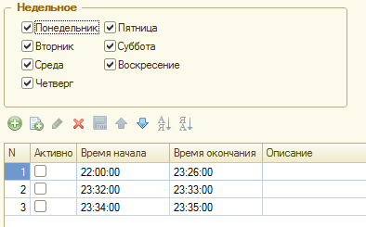

 - дата и время запуска источника

## Закладка «Шаблоны»

Здесь задаются шаблоны номеров обрабатываемых (понимаемых) текущим источником. Выбирается из списка – справочника.

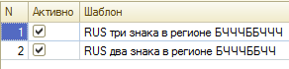

* - задействован/нет шаблон

## Закладка «Тестовый запрос»

 - при нажатии будет получена картинка с указанной строки запроса для источника. Служит для тестирования получения данных.

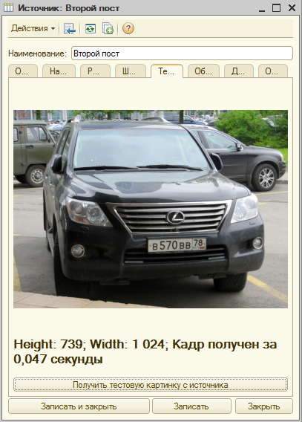

## Закладка «Области детекции»

Используется для ограничения области поиска номерных пластин. Естественно, машина не может появиться в верхней части кадра (в небе). Следовательно, области нужно задавать достаточными.

Размер исключаемой зоны – в данной области для визуализации задаются размеры «мертвой зоны» при поиске алгоритмом  (проставляются автоматически при нажатии на кнопку )

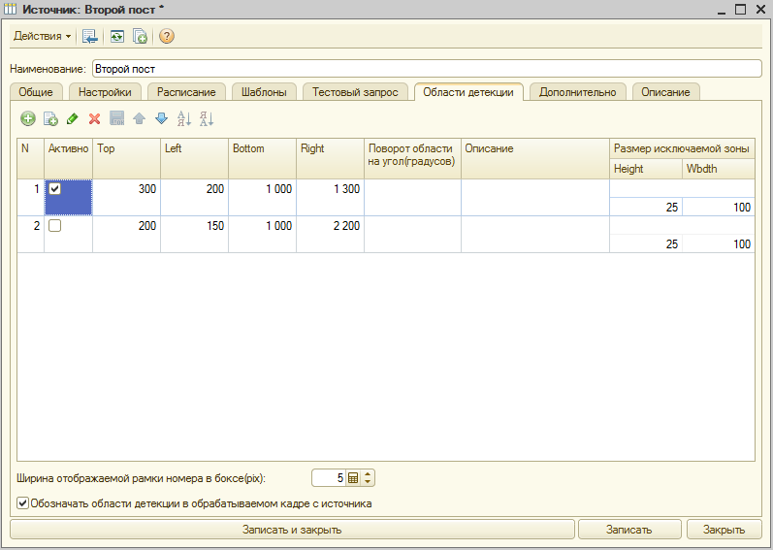

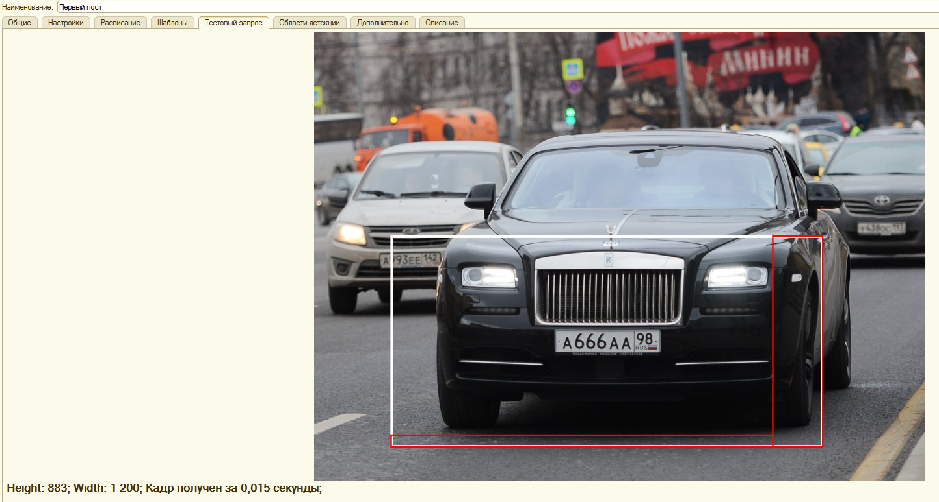

Рис. 6 Пример получения тестовой картинки с обозначенной «мертвой зоной» поиска. В «мертвой зоне» поиска поиск номерной пластины не производится.

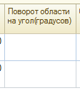 - позволяет предварительно повернуть всю картинку на заданный угол перед ее анализом. Задается в градусах.

## Закладка «Дополнительно»

 - здесь задается каталог для сбора символов при распознавании номеров автомашин.

При включении  и задании  каждый распознанный символ будет копироваться в каталог в свою группу. Используется для наработки примеров для до обучения системы. Вы сами можете производить до обучение программы с помощью сервера распознавания Vizavi.

Символ будет скопирован, даже если вся номерная пластина не подходит ни под один шаблон.

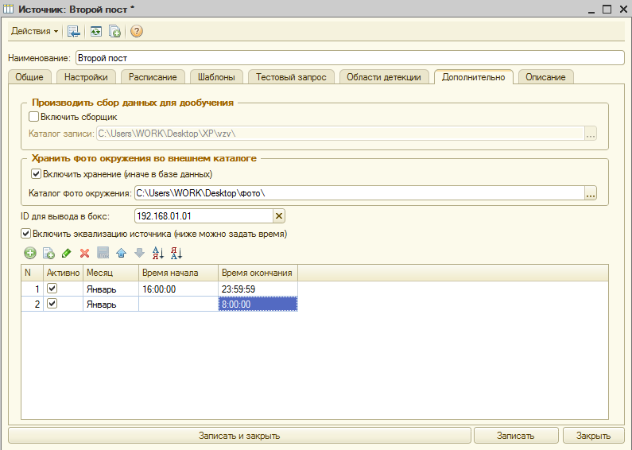

 - позволяет настроить хранение фото окружения не в самой базе данных, а во внешних файлах – в задаваемом каталоге (если в общих настройках включен:

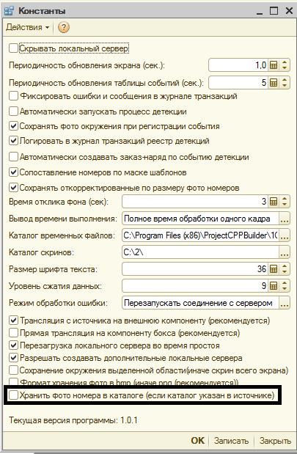

).

 - данная строка будет дополнительно отображаться в строке состояния источника в АРМ:



 - включить эквализацию картинки с источника. Можно задать расписание месячное. Эквализация – растягивание световой гистограммы картинки на более широкий диапазон. В результате картинка становится более сбалансированной по световой гамме.

## Закладка «Описание»

Свободное описание Источника

# Базы алгоритмов

Настройки – Справочник. Базы алгоритмов

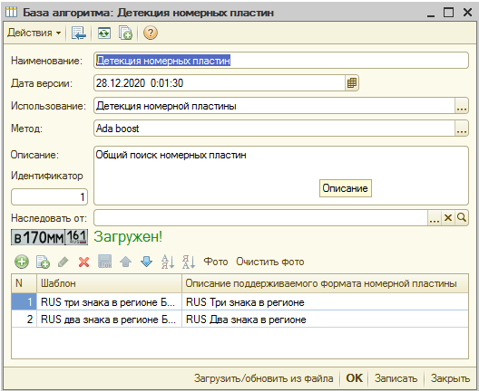

Рис 7 База алгоритмов

База алгоритма используется для хранения методов распознавания / поиска номерных пластин или символов.

 - свободное наименование – описание

 - дата загрузки правил

 - использование для: «Детекция номерной пластины» или «Детекция символов»

* -  - метод используемый для работы базы алгоритма

 - свободное описание

 - уникальный идентификатор в базе

 - наследование базы от другой базы

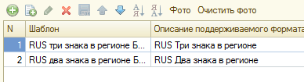

Здесь указывается список шаблонов которые применяются для данной базы. Это просто описание для визуализации на форме.

 - по нажатию на кнопку производится загрузка / обновление базы из файла.

Признак «» на форме поясняет, что база загружена.

Признак «» на форме поясняет, что база НЕ загружена.

# Шаблоны номеров

Настройки – Справочник. Шаблоны номеров

Справочник используется для описания формата шаблона распознаваемым системой.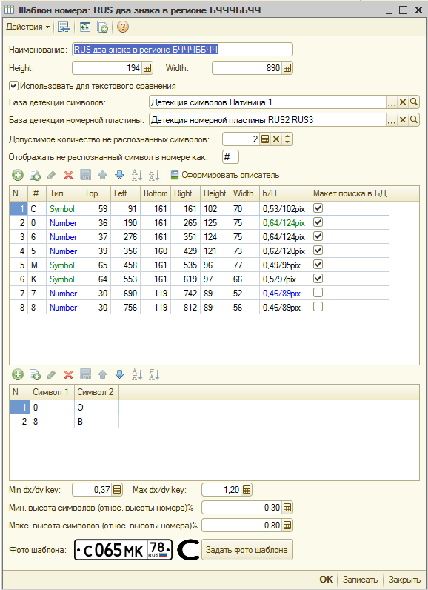

Рис 8 Шаблон номера

Для создания нового шаблона необходимо сначала загрузить фото номера (используется только для формирования описателя).

Загрузка фото производится кнопкой «»

После загрузки фото шаблона отобразиться на форме.

Далее для автоматической разметки структуры шаблона нажимаем на кнопку «»

Будет заполнена структура шаблона.

Колонки –

* - номер символа
* - символьное представление (для просмотра)
* -  - тип символа – строчный или числовой

 - координаты в номере и размеры в номере

* - соотношение высоты символа деленное на высоту номера

 - при установке флажка данный символ будет участвовать при поиске распознанного номера в базе данных (используется когда в общих настройках установлено )

 - размеры номера в фото (используется для расчета коэффициентов отношений символов и размеров номера)

 - использовать шаблон для посимвольного анализа (для однострочных номеров)

 - база распознавания символов

- база поиска номерной пластины

 - если в номере не распознано указанное количество символов, то номер будет записан в базу, а не распознанные символы будут заменены на 

В таблице 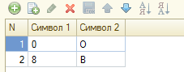 указываются символы – замены. Т.е. символы которые очень похожи друг на друга

 - минимальное отношение ширины символа к высоте символа

 - максимальное отношение ширины символа к высоте символа

 - отношение высоты символа относительно высоты пластины

 - фото загруженного шаблона. Фото не используется при обработке Источника. Нужно просто для первичной настройки базы шаблона.

 - если установлен, то данный шаблон будет учитываться как инверсный, т.е. типа полицейские или военные номера: 

# Отметки событий

Настройки – Справочник. Отметки событий

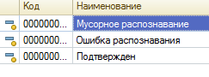 используется для установки события распознавания

# Процедуры события регистрации

Настройки - Справочник. Процедуры события регистрации

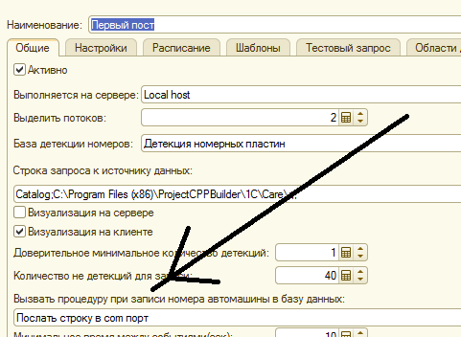

Задается в Источнике процедура события, которая будет вызвана при записи распознанного номера в базу.

В самом справочнике задаются параметры процедуры

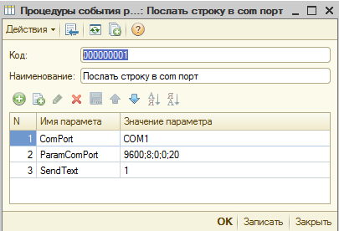

При назначении данной процедуры при записи нового номера в базу будет послан в COM – порт №1 текстовая строка со значением 1.

Параметры COM – порта задаются в строке 

# Отчеты

## Отчет Реестр событий

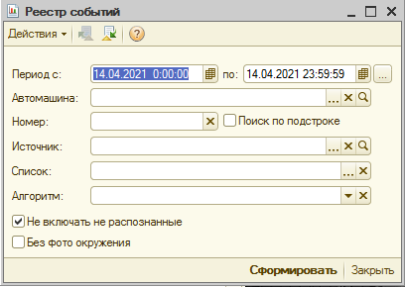

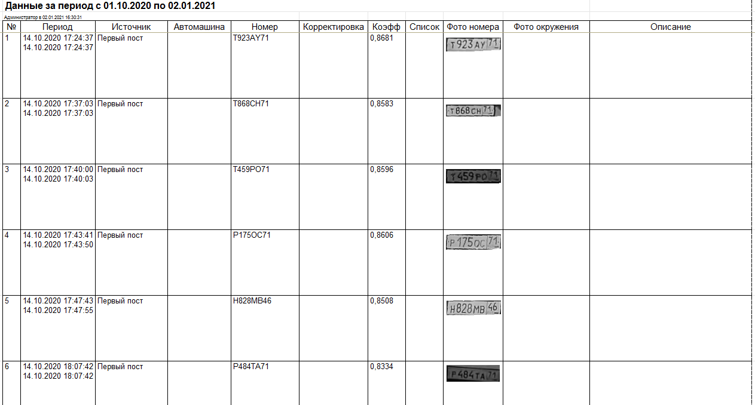

Отчет выводит реестр событий распознавания за заданный период

 - если установлен, то не будут выводиться фото окружения в отчет, а только номера автомашин

## Отчет Посещаемость

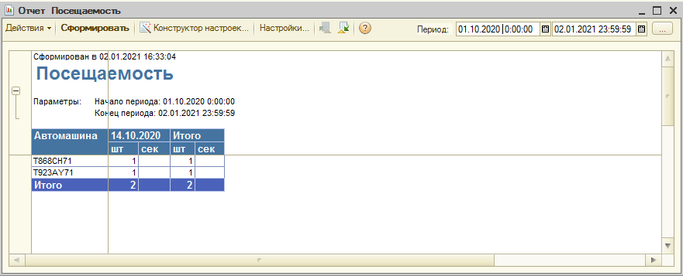

Отчет выводит для распознанных (и сопоставленных) номеров по дням

Также выводится почасовая «загрузка» дня (сколько автомашин посетило в каждый час):

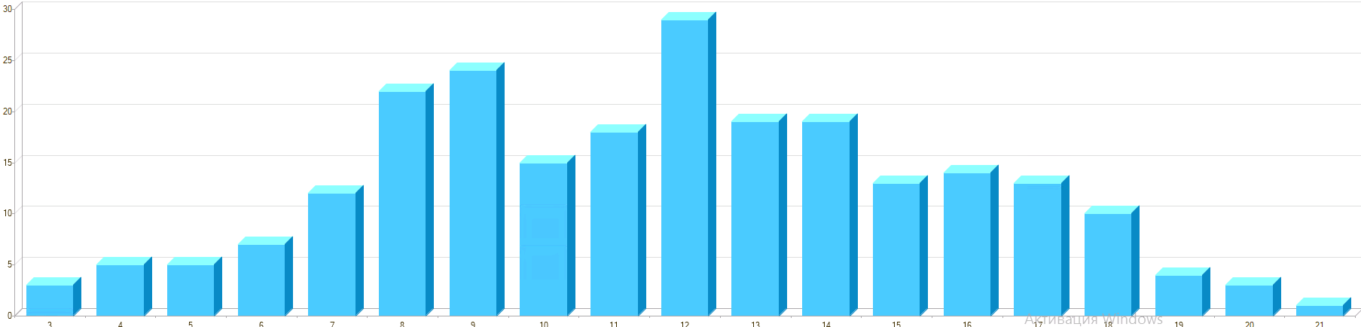

# Обработки

## Просмотр видеопотока с источника

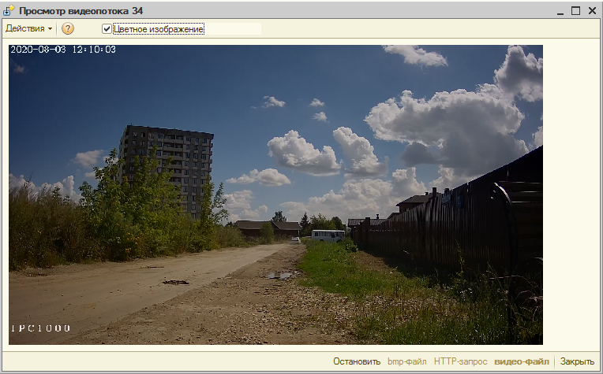

Обработка позволяет получить данные с источника и вывести на форму обработки. Поставщик для вывода на форму задается нажатием соответствующей кнопки на форме. Bmp-файл, http-запрос, или видео-файл(avi) (можно также просматривать видео-фильмы ☺). Для остановки воспроизведения следует нажать на кнопку «Остановить»

## Очистка фото автомашины

Обработка для очистки фото окружения во всех записях детекции

# Автомашины

Данные – Справочник. Автомашины

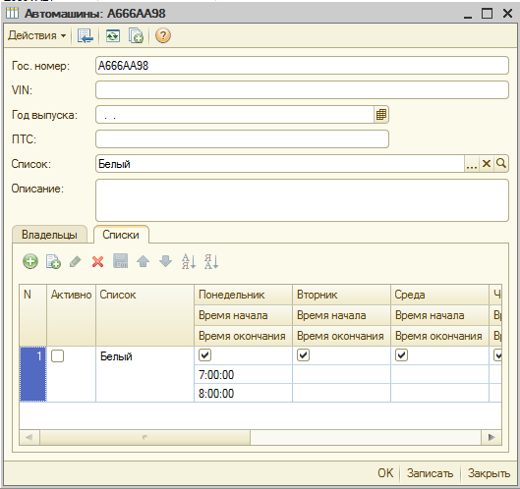

Справочник используется для ведения списка автомашин. При детекции номера автомашины программа будет искать в этом списке совпадение по номеру. Если совпадение по полному номеру не найдено, то если установлено поиск по маске, то будет произведен поиск по маске. Маска поиска устанавливается в шаблоне номеров. Признак поиска по маске устанавливается в общих настройках программы.

 - гос. Номер автомашины

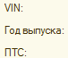 данные по автомашине

* - к какому списку белый/черный/серый отнести автомашину, если НЕ задана таблица «Списки» на закладке «Списки»

Владельцы – владельцы автомашины

Закладка 

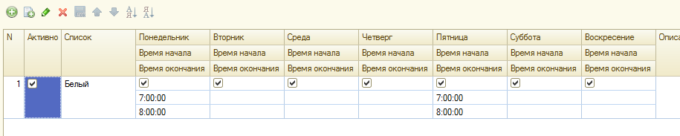

В данной таблице задается в какое время к какому списку относить машину при детекции.

# Списки

Данные – Справочник. Списки

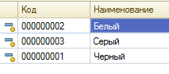

Списки используется для указания признака детекции автомашины. «Белый» - въезд машины разрешен. «Черный» - въезд машины запрещен. «Серый» - неизвестно. Можно добавлять свои элемента списка.

Отображается в АРМ:

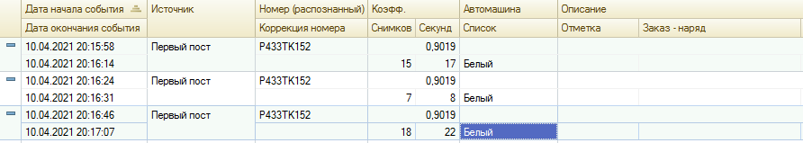

# АРМ

Автоматизированное рабочее место



Рис Фото распознанного номера и окружения

Центральное окно программы. Служит для мониторинга работы системы.

 - кнопка для запуска всех активных Источников

 - обновление состояния активного окна (используется для принудительного обновления картинки от активного источника). В главное коно выводится картинка от Источника на котором установлен курсов в списке Источников

 - при изменении настроек программы для того чтобы новые настройки вступили в силу без перезапуска программы

 - если нажата, то картинка со всех источников будет сгруппирована в одном окне (как на приведенном фото).

 - для текущего события произвести еще раз попытку поиска номера по записанному фото – окружению

 - команда системе выбрать файл на диске и распознать номер (номер будет выведен на экран)



* - кликабельно – для изменения активности Источника
* - кликабельно – для изменения вывода на форму картинки от источника

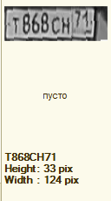 - выводятся данные по текущему событию (на котором установлен курсор)

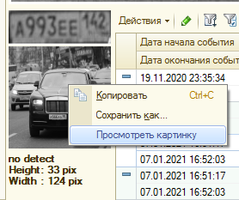

По щелчку правой кнопкой мыши можно просмотреть фото в увеличенном масштабе

* - пометить на удаление (снять пометку) текущее событие

 - перейти на последнюю запись

 - автоматически переходить на последнюю запись при записи нового события

При открытии карточки события – записи:

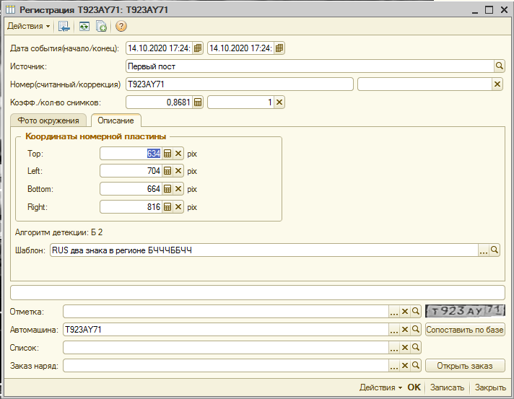

Поле  - для сопоставления номера по базе. Если номер не будет найден, то будет предложено заполнить новую карточку.

По кнопке «»

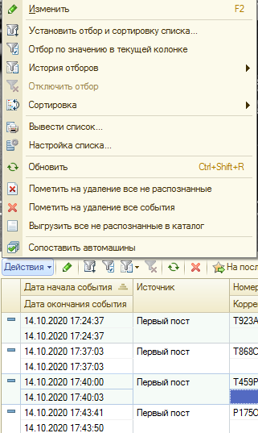

Вызываются дополнительные действия над событиями

 - будет произведено автоматическое сопоставление всех не распознанных автомашин по базе автомашин.

# Технические требования

Состав:

Строка запроса – http – запрос к камере

Алгоритм поиска - 

Допустимые размеры пластины -

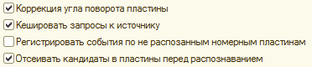

Шаблоны - 

Область детекции – по высоте 400 пикселей; по ширине 600 пикселей

Количество обрабатываемых кадров в секунду - 5

Требуется минимально:

Операционная система – window 7

ОЗУ – 60 мб

Диск – 50 мб (желательно SSD)

Процессор:



Два ядра на один Источник

Желательно выделять более двух ядер

# Пользователи базы

Для пользователя необходимо включать роли:



# Порядок работы в клиент-серверном режиме

В клиент – серверном режиме имеются некоторые особенности настройки и функционирования программы.

1. Для источника необходимо создать удаленный сервер и задать соответствующие настройки:

Задать адрес сервера (IP)

Задать порт сервера

Задать логин и пароль на сервере

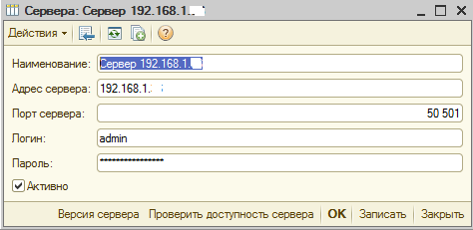

Также необходимо проверить, что порт на сервере открыт

1. Зарегистрировать на клиенте (там, где будет работать 1С VizaviCare) com-exe сервер ClientToServer.exe (порядок регистрации такой же, как и для VizaviPrintToWindow.ocx – см. выше)
2. В файле Settings.txt (должен находится в том же каталоге что и ClientToServer.exe) задать параметры –

НомерПорта – по умолчанию

IP компьютера на котором запущен сервер – по умолчанию

true – выводить поток команд (в рабочем режиме отключать. Только для тестирования)

false – скрыть сервер

admin – логин сервера - по умолчанию

admin – пароль сервера - по умолчанию

false – при запуске ClientToServer автоматически проверять соединение с сервером

параметры «по умолчанию» можно задать пустой строкой. Т.к. при работе данные параметры заменяются параметрами из карточки 1С «Справочник. Сервера» - для удаленного сервера

1. На компьютере с указанным IP запустить Vizavi.exe. Предварительно выполнить пункты по настройке файла приведенного в заголовке «Сервера»

# Лицензирование

Настройки -  - при вызове обработки открывается бокс по вводу ключа лицензии:

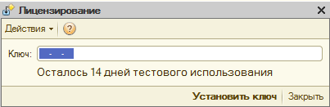

Если введен тестовый ключ, то программа работает в тестовом режиме 14 дней. По истечении тестового срока эксплуатации в базу данных при записи распознанного номера случайно заменяются два символа номера на символ решетки - #.

При вводе корректного ключа (ключи приобретаются в списке пин-кодов на сайте infostart) время использования программы 1С Vizavi Care не ограничено.

# Общие комментарии

1. Т.к. запуск сервера обязательно под правами администратора, то для того чтобы Vizavi Care (1C) могла корректно работать с локальным сервером, рекомендуется запускать 1С также под правами администратора. Иначе локальный сервер не запуститься из-за требований повышения уровня защиты.
2. При первом запуске программы обязательно! Настроить временный каталог файлов программы (меню Настройки-Общие настройки):

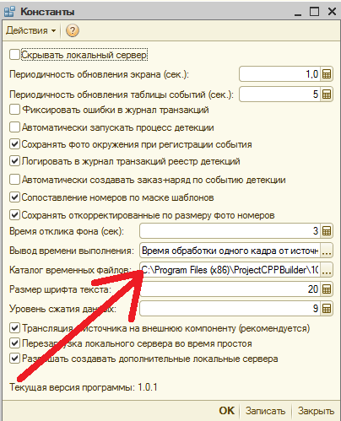

1. При выделении потоков Источнику:  - потоки НЕ резервируются полностью под один конкретный Источник. Здесь указывается пиковое значение под выполнение ОДНОЙ какой – либо (согласно логике программы – например, при поиске номерных пластин на кадре) процедуры. После выполнения определенной процедуры потоки «высвобождаются» под использование другими «потребителями» - программами операционной системы.

# Рекомендации по настройке

Минимальные настройки для функционирования системы для условия распознавания номера автомашины (вероятность распознавания номера 90%):

Минимальный размер номерной пластины 25 пикселей по высоте. 100 пикселей по ширине. Рекомендуется более 30 пикселей по высоте и более 120 пикселей по ширине.

Номер относительно чистый. Символы номера должны просматриваться хорошо. Номер не смазанный. Нет засветки от фар или других источников освещения.



Пример нормального (визуальное качество) номера для распознавания

Скорость движения автомашины – при обработке до 5 кадров в секунду не более 40 км/час. При обработке до 10 кадров в секунду – не более 60 км/час.

Выбор IP – камеры – камера должна поддерживать http – запрос (при работе с источником http-запрос). Поддержка устранения засветки от фар и ночная подсветка (при ночном режиме работы камеры).

Минимальное время ответа матрицы для устранения эффекта смазанности изображения.

# Порядок установки программы

Скачиваете VizaviCare и VizaviServer

Распаковываете архивы.

1. В VizaviCare находится сама программа – клиент написанная на 1С 8. Присоединяем как обычно к платформе 1С.
2. VizaviServer – здесь находятся основные компоненты программы –сервера:

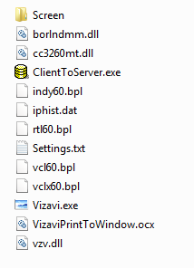

Все файлы с расширением dll – компоненты программы.

ClientToServer.exe – используется при клиент – серверном режиме работы программы. Для регистрации запустите под правами администратора.

Vizavi.exe – программа – сервер. Для регистрации запустите под правами администратора.

VizaviPrintToWindow.ocx – компонента Active – X для вывода изображения на форму обработки 1С.

Settings.txt – файл настроек для ClientToServer.exe

Screen – каталог. В нем находится файл Screen.txt – файл настроек для Vizavi.exe.

При работе в клиент – серверном режиме необходимо чтобы Vizavi.exe на удаленном компьютере был запущен.

Порядок регистрации Vizavi.exe описан в прилагаемом файле «Порядок лицензирования Vizavi.docx»